SỞ GIÁO DỤC VÀ ĐÀO TẠO  QUẢNG NAM  ĐỀ CHÍNH THỨC  (Đề thi có 03 trang) | KỲ THI TUYỂN SINH LỚP 10 THPT CHUYÊN  NĂM HỌC 2021-2022  Môn thi: SINH HỌC  Thời gian: 150 phút (không kể thời gian giao đề)  Khóa thi ngày: 03-05/6/2021

Câu 1. (2,0 điểm)

1. Bạn An tiến hành thí nghiệm cho giao phấn cây cà chua quả đỏ với cây cà chua quả vàng thu được F₁ toàn cây cà chua quả đỏ. Sau đó, bạn An tiếp tục cho các cây F₁ giao phấn với nhau và hy vọng thu được toàn cây cà chua quả đỏ. Điều bạn An hy vọng đúng hay sai? Giải thích. Biết rằng tính trạng màu sắc quả do một cặp gen (A, a) quy định; không xảy ra đột biến; hiệu suất thụ tinh của các giao tử đều đạt 100%; sức sống của các giao tử, hợp tử và các cá thể ngang nhau.
2. Ở một loài thực vật, khi cho lai hai cây thuần chủng tương phản thu được F₁ 100% cây quả màu đỏ, dạng quả tròn. Cho cây F₁ lai với cây khác thu được F₂ gồm có: 603 cây quả màu đỏ, dạng quả tròn: 599 cây quả màu đỏ, dạng quả bầu dục: 201 cây quả màu vàng, dạng quả tròn: 202 cây quả màu vàng, dạng quả bầu dục. Biết mỗi gen gồm 2 alen quy định một tính trạng, trội lặn hoàn toàn; không xảy ra đột biến.
a. Theo lí thuyết, hãy biện luận để xác định kiểu gen, kiểu hình của hai cây thuần chủng ban đầu và cây đem lai với F₁.
b. Cho các cây F₂ dị hợp tử một cặp gen tự thụ phấn thu được F₃. Theo lí thuyết, hãy tính tỉ lệ cây có kiểu hình quả màu đỏ, dạng quả tròn mang kiểu gen dị hợp ở F₃.
Câu 2. (2,5 điểm)
1. Ruồi nhà có bộ nhiễm sắc thể lưỡng bội 2n = 12. Các tế bào sinh dục cái của loài này đang giảm phân, người ta quan sát thấy tất cả các tế bào đều có các nhiễm sắc thể kép đang xếp thành một hàng trên mặt phẳng xích đạo của thoi phân bào và có số lượng là 1152. Biết rằng quá trình giảm phân xảy ra bình thường.
a. Nhóm tế bào trên đang ở kỳ nào của giảm phân?
b. Tính số giao tử cái được tạo thành từ các tế bào trên.
c. Tính số hợp tử được tạo thành. Biết rằng, tất cả các giao tử được tạo thành ở trên đều tham gia thụ tinh với hiệu suất 50%.
d. Nếu các tế bào trên xuất phát từ ba tế bào sinh dục sơ khai cái thì mỗi tế bào sinh dục sơ khai cái nguyên phân bình thường mấy lần? Biết rằng các tế bào nguyên phân với số lần bằng nhau và các tế bào con tạo ra sau nguyên phân đều thực hiện giảm phân.
2. Cho F₁ được tạo ra từ 2 phép lai P giữa các cơ thể thuần chủng khác nhau giao phối với nhau thu được F₂ có tỉ lệ kiểu hình: 25% số cá thể có cánh dài, mắt dẹt: 50% số cá thể có cánh dài, mắt lồi: 25% số cá thể có cánh ngắn, mắt lồi. Biết mỗi gen gồm 2 alen quy định một tính trạng, các gen nằm trên nhiễm sắc thể thường, không xảy ra đột biến, cấu trúc nhiễm sắc thể không đổi trong giảm phân. Theo lí thuyết, hãy biện luận và xác định kiểu gen, kiểu hình của P và F₁.
3. Trong giờ thực hành, một học sinh đếm được số nhiễm sắc thể trong tế bào xôma của một con châu chấu là 23. Biết rằng châu chấu có bộ nhiễm sắc thể 2n = 24, nhiễm sắc thể giới tính của châu chấu đực là OX, châu chấu cái là XX.
a. Tế bào này có bị đột biến không? Nếu có thì xảy ra dạng đột biến nào? Giải thích. Biết rằng nếu có đột biến xảy ra thì chỉ liên quan đến một cặp nhiễm sắc thể và cấu trúc nhiễm sắc thể không thay đổi.
b. Viết kí hiệu về bộ nhiễm sắc thể của các loại giao tử được tạo ra từ con châu chấu đó.
Câu 3. (2,5 điểm)
1. Hãy chú thích đúng các kí hiệu a, b, c, d tương ứng với các bậc cấu trúc của prôtêin được mô tả ở hình 1. Nêu đặc điểm cấu trúc của d.  2. Cho hai gen có chiều dài bằng nhau. Gen I có tỉ lệ $\frac{A}{G}$ = $\frac{2}{3}$ và nhiều hơn gen II 60 Ađênin. Tổng số liên kết hiđrô của hai gen là 7860. | 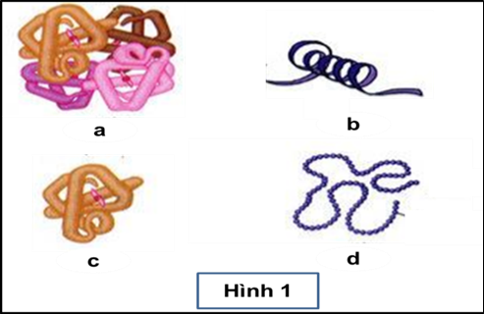
a. Tính số lượng từng loại nuclêôtit của mỗi gen.
b. Gen I và gen II đều nhân đôi 3 lần. Các gen con tạo ra từ gen I chứa tất cả 4801 Ađênin và 7200 Guanin. Gen II đã sử dụng của môi trường 3780 Ađênin và 6719 Guanin.
- Xác định dạng đột biến điểm đã xảy ra đối với gen I và gen II.
- Tính tổng số gen bị đột biến của cả hai gen trên.
Câu 4. (1,5 điểm)
1. Để tiến hành chọn giống, ông X đã thực hiện thí nghiệm lai hai dòng ngô thuần chủng khác nhau A và B thu được dòng C biểu hiện ở hình 2.  a. Theo em, dòng C có đặc điểm bắp to, kháng bệnh tốt biểu hiện cho hiện tượng gì ở thực vật? Biết rằng các dòng A, B, C được trồng ở các điều kiện môi trường giống nhau và không xảy ra đột biến. | 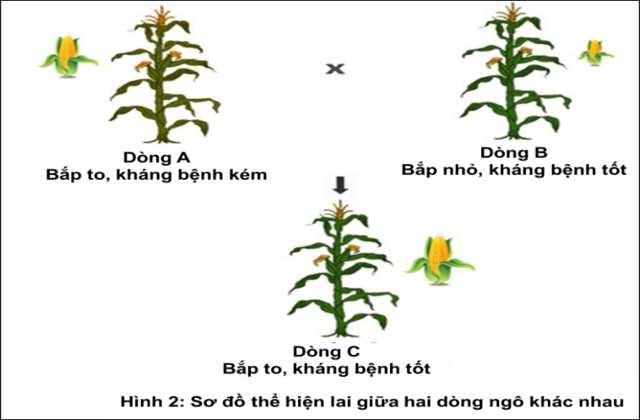
b. Ông X tiếp tục lấy hạt từ dòng C đem đi trồng với mong muốn thu được đồng loạt ngô mang đặc điểm bắp to, kháng bệnh tốt. Vậy theo em, ông X có thu được kết quả đúng như mong muốn hay không? Tại sao?
2. Sơ đồ phả hệ ở hình 3 mô tả sự di truyền của một bệnh ở người do một trong 2 alen của một gen nằm trên nhiễm sắc thể thường quy định. Biết rằng không có đột biến mới phát sinh trong phả hệ. | 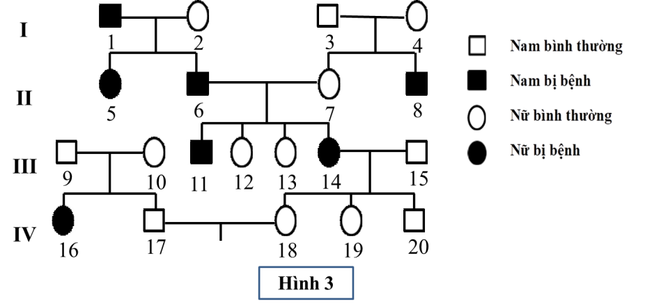
a. Gen gây bệnh là gen lặn hay gen trội quy định? Giải thích.
b. Những người nào trong sơ đồ phả hệ trên biết được chính xác mang kiểu gen dị hợp?
c. Tính xác suất sinh một đứa con đầu lòng là con gái mang alen gây bệnh của cặp vợ chồng IV.17 và IV.18.
Câu 5. (1,5 điểm)
1. Cho các loại tài nguyên sau: đất, than đá, rừng, dầu lửa, khí đốt, nước. Hãy sắp xếp chúng vào các nhóm tài nguyên thích hợp và nêu đặc điểm để phân biệt các nhóm tài nguyên đó.
2. Các cây thông nhựa có hiện tượng liền rễ sinh trưởng nhanh hơn các cây sống riêng rẽ và có khả năng chịu hạn tốt hơn. Những cá thể này có quan hệ trao đổi chất rất chặt chẽ với nhau. Nếu một cây bị chặt phần thân cây thì bộ phận rễ còn lại của cây đó vẫn hút nước, muối khoáng trong đất và dẫn truyền sang cây bên cạnh thông qua các rễ liền nhau. Đồng thời, rễ của cây bị chặt vẫn nhận được đủ chất hữu cơ cần thiết từ cây không bị chặt. Trên thân cây thông có địa y sống bám, ở địa y có các sợi nấm hút nước và muối khoáng từ môi trường cung cấp cho tảo; tảo sẽ kết hợp với năng lượng ánh sáng mặt trời tổng hợp nên các chất hữu cơ; tảo và nấm đều sử dụng các sản phẩm hữu cơ do tảo tổng hợp. Nõn thông là thức ăn của sâu đục nõn thông, sâu đục nõn thông là thức ăn của cầy và cầy là thức ăn của chim đại bàng. Cành và lá thông khô rơi rụng lại làm thức ăn cho giun đất. Dựa vào thông tin trên, hãy cho biết:
a. Môi trường sống của các loài: Địa y, thông, đại bàng và giun đất.
b. Tên về mối quan hệ giữa các sinh vật ở các trường hợp sau:
- Các cây thông với nhau;
- Sâu đục nõn thông với cầy;
- Nấm với tảo trong địa y;
- Cây thông với sâu đục nõn thông.
-----HẾT-----
Họ và tên thí sinh : ………………….……………………….. SBD : …………………………..

SỞ GIÁO DỤC VÀ ĐÀO TẠO  QUẢNG NAM | KỲ THI TUYỂN SINH LỚP 10 THPT CHUYÊN  NĂM HỌC 2021-2022
HDC CHÍNH THỨC | HƯỚNG DẪN CHẤM MÔN SINH HỌC

(Bản hướng dẫn này gồm 04 trang)

Câu | Nội dung | Điểm
Câu 1  (2 điểm) | 1. Điều bạn An hy vọng đúng hay sai? Giải thích.  - – Điều bạn An hy vọng sai.  - – Vì:  + F₁ 100% quả đỏ → cây P thuần chủng tương phản, F₁ dị hợp, quả đỏ (A) là trội hoàn toàn so với quả vàng (a).  + Mỗi cây quả đỏ ở F₁ (Aa) đều chứa alen a nên F₂ xuất hiện kiểu hình cà chua quả vàng (aa).  + F₁: Aa (quả đỏ) x Aa (quả đỏ)  F₂: (1AA: 2Aa): 1aa ↔ 3 quả đỏ: 1 quả vàng.  Thí sinh biện luận cách khác mà kết quả đúng vẫn cho điểm tối đa | 0,5
 | 2a. Biện luận để xác định kiểu gen, kiểu hình của P và cây đem lai với F₁:  - – Gọi cá thể đem lai với F₁ là cá thể (I)  - – P/tctp mà F₁ thu được 100% quả màu đỏ, dạng quả tròn  - – Suy ra: Quả màu đỏ (A) trội so với quả màu vàng (a);  - Quả tròn (B) trội so với quả bầu dục (b).  - F₁ dị hợp (Aa,Bb);  - P: (AA,BB) x (aa,bb) hoặc (AA,bb) x (aa,BB).  - – Ở F₂ thu được:  + Quả màu đỏ: quả màu vàng = 3 : 1 → F₁ x I: Aa x Aa;  + Quả tròn: quả bầu dục = 1 : 1 → F₁ x I: Bb x bb.  + Xét chung 2 tính trạng:  (3:1) x (1:1) = 3: 3: 1: 1 giống kết quả đề bài → 2 tính trạng di truyền phân li độc lập với nhau.  - – Vậy P: AABB (quả màu đỏ, tròn) x aabb (quả màu vàng, bầu dục)  hoặc P: AAbb (quả màu đỏ, bầu dục) x aaBB (quả màu vàng, tròn).  F₁: AaBb (quả màu đỏ, tròn); I: Aabb (quả màu đỏ, bầu dục).  Thí sinh biện luận cách khác mà kết quả đúng vẫn cho điểm tối đa | 1,0
 | 2b. Tính tỉ lệ cây có kiểu hình quả màu đỏ, dạng quả tròn mang kiểu gen dị hợp ở F₃.  - – F₁ x I: AaBb x Aabb  - – Thu được F₂ dị hợp tử 1 cặp gen gồm: $\frac{1}{8}$AABb: $\frac{2}{8}$Aabb : $\frac{1}{8}$aaBb  - – F₂ tự thụ phấn thu được cây quả đỏ, dạng quả tròn thì F₂ phải có kiểu gen AABb. → F₂: $\frac{1}{4}$ (AABb x AABb)  - – F₃: $\frac{1}{4}$ ( $\frac{1}{4}$AABB : $\frac{2}{4}$AABb : $\frac{1}{4}$AAbb).  - – Vậy ở F₃ có tỉ lệ cây có kiểu hình quả màu đỏ, dạng quả tròn mang kiểu gen dị hợp = $\frac{1}{4}$ x $\frac{2}{4}$ = $\frac{1}{8}$ .  Thí sinh biện luận cách khác mà kết quả đúng vẫn cho điểm tối đa. | 0,5
Câu 2  (2,5 điểm) | 1a. Các tế bào trên đang ở kỳ giữa của giảm phân 2. | 0,25
 | 1b. – Số tế bào có NST kép ở mặt phẳng xích đạo là: 1152 : 6 = 192  – Số giao tử cái được tạo thành là: (192 x 2):4 = 96 | 0,25
 | 1c. Số hợp tử được tạo thành là: 96 x 50% = 48 | 0,25
 | 1d. Số tế bào tham gia giảm phân = số giao tử cái được tạo thành = 96  Số lần nguyên phân của mỗi tế bào sinh dục sơ khai cái là:  3 x 2^{k} = 96 → k = 5. | 0,25
 | - 2. Biện luận và xác định kiểu gen, kiểu hình của P và F₁.  – Ở F₂ thu được:  + Cánh dài : cánh ngắn = 3 : 1 → Cánh dài (A) trội hoàn toàn so với cánh ngắn (a); F₁: Aa x Aa.  + Mắt lồi : mắt dẹt = 3 : 1 → Mắt lồi (B) trội hoàn toàn so với mắt dẹt (b);  F₁: Bb x Bb.  → F₁: (Aa,Bb) có kiểu hình cánh dài, mắt lồi.  + Xét chung 2 tính trạng:  (3 : 1) x (3 : 1) = 9 : 3 : 3 : 1 ≠ kết quả đề bài, F₁ dị hợp tử 2 cặp gen nhưng F₂ cho 3 loại kiểu hình → 2 tính trạng di truyền liên kết gen.  – F₂ không có kiểu hình lặn cánh ngắn, mắt dẹt ($\frac{ab}{ab}$) → cả 2 giới ♂, ♀ ở F₁ đều không tạo giao tử ab hoặc chỉ có một giới tạo giao tử ab.  + Trường hợp 1: cả 2 giới ♂, ♀ ở F₁ đều không tạo giao tử ab  → F₁: $\frac{Ab}{aB}$ x $\frac{Ab}{aB}$ → 2 cá thể F₁ được tạo ra từ hai phép lai P giống nhau:  $\frac{Ab}{Ab}$ (cánh dài, mắt dẹt) x $\frac{aB}{aB}$ (cánh ngắn, mắt lồi).  + Trường hợp 2: chỉ có một giới tạo giao tử ab.  → F₁: $\frac{Ab}{aB}$ x $\frac{AB}{ab}$ → 2 cá thể F₁ được tạo ra từ hai phép lai P khác nhau.  *P₁: $\frac{Ab}{Ab}$ (cánh dài, mắt dẹt) x $\frac{aB}{aB}$ (cánh ngắn, mắt lồi) → F₁: $\frac{Ab}{aB}$.  *P₂: $\frac{AB}{AB}$ (cánh dài, mắt lồi) x $\frac{ab}{ab}$ (cánh ngắn, mắt dẹt) → F₁: $\frac{AB}{ab}$.  Thí sinh biện luận cách khác mà kết quả đúng vẫn cho điểm tối đa. | 0,75
 | 3a. Tế bào này có bị đột biến không? Nếu có thì là dạng đột biến nào? Giải thích.  – Trường hợp 1: Con châu chấu này là con chấu chấu đực (có bộ nhiễm sắc thể chứa 23 chiếc) thì đây là cơ thể bình thường.  – Trường hợp 2: Con châu chấu này là con châu chấu cái (có bộ nhiễm sắc thể chứa 24 chiếc) thì đã bị đột biến mất đi 1 NST và đây là dạng đột biến lệch bội thể một nhiễm (2n-1). | 0,5
 | 3b. Xác định các loại giao tử:  – Trường hợp 1: Con chấu chấu đực có 11 cặp NST thường (22A) và  1 NST giới tính X thì có 2 loại giao tử là: (11A+X) và (11A+O).  – Trường hợp 2: Con châu chấu cái có 11 cặp NST thường (22A) và 1 cặp NST giới tính XX thì có 2 loại giao tử là:  + (11A+X) và (10A+X)  + hoặc (11A+X) và (11A). | 0,25
Câu 3  (2,5 điểm) | - 1. Chú thích đúng các kí hiệu a, b, c, d:  - – Chú thích:  a – prôtêin bậc 4;  b – prôtêin bậc 2;  c – prôtêin bậc 3;  d – prôtêin bậc 1  - – Cấu trúc d là cấu trúc bậc 1: thể hiện trình tự sắp xếp các axit amin trong chuỗi axit amin. | 0,75
 | 2a. Tính số lượng từng loại nuclêôtit của mỗi gen.  – Chiều dài 2 gen bằng nhau  → Tổng số nuclêôtit của 2 gen bằng nhau: N_{I} = N_{II}.  – Gen I có:  A_{I}/G_{I} = 2/3 và A_{I} + G_{I}= 50%  → A_{I} = T_{I} = 20%; G_{I} = X_{I} = 30%  Số liên kết hiđrô của gen I: H_{I} = 2.%A_{I}.N_{I} + 3.%G_{I}.N_{I} (1)  - – Gen II có:  Ađênin của gen II ít hơn gen I là 60 nuclêôtit  → Guanin của gen II nhiều hơn gen I là 60 nuclêôtit.  Số liên kết hiđrô của gen II:  H₂ = 2.%A_{II}.N_{II} + 3.%G_{II}.N_{II} = 2.(%A_{I}.N_{I} - 60) + 3.(%G_{I}.N_{I} + 60). (2)  - – Theo đề ta có: H₁ + H₂ = 7860. (3)  - – Từ (1); (2); (3) → N_{I} = N_{II} = 3000 nu.  - – Suy ra:  + Gen I có: A_{I} = T_{I} = 600 nu; G_{I} = X_{I} = 900 nu;  + Gen II có: A_{II} = T_{II} = 540 nu; G_{II} = X_{II} = 960 nu.  Thí sinh giải cách khác mà kết quả đúng vẫn cho điểm tối đa. | 1,0
 | 2b. Xác định dạng đột biến đã xảy ra đối với gen I và gen II. Tính tổng số gen bị đột biến của cả hai gen trên.  - – Gen I nhân đôi bình thường tạo ra 2³ = 8 gen con có tổng số nuclêôtit:  A_{I} = T_{I} = 600. 2³ = 4800 nu; G_{I} = X_{I} = 900. 2³ = 7200 nu  So với đề bài thì số nuclêôtit loại A- T tăng 1 cặp tương ứng của 1 gen.  → Đột biến thêm 1 cặp (A-T).  - – Gen II nhân đôi bình thường tạo ra 2³ = 8 gen con cần môi trường cung cấp số nuclêôtit:  A_{II} = T_{II} = 540. (2³ – 1)= 3780 nu; G_{II} = X_{II} = 960. (2³ – 1)= 6720 nu  So với đề bài thì số nuclêôtit loại G – X giảm 1 cặp tương ứng của 1 gen.  → Đột biến mất 1 cặp (G-X).  – Tổng số gen bị đột biến của hai gen trên là 2.  Thí sinh giải cách khác mà kết quả đúng vẫn cho điểm tối đa. | 0,75
Câu 4  (1,5 điểm) | 1a. Dòng C có đặc điểm bắp to, kháng bệnh tốt biểu hiện cho hiện tượng gì ở thực vật?  Hiện tượng ưu thế lai. | 0,25
 | 1b. Ông X có thu được kết quả đúng như mong muốn hay không? Tại sao?  – Ông X không thu được đồng loạt ngô mang đặc điểm bắp to, kháng bệnh tốt.  – Vì: Ưu thế lai biểu hiện rõ nhất ở thế hệ F₁, sau đó giảm dần qua các thế hệ do tạo ra các cặp gen đồng hợp, các cặp gen dị hợp giảm đi. | 0,25
 | 2a. Gen gây bệnh là gen lặn hay gen trội quy định? Giải thích.  Bố III.9 và mẹ III.10 bình thường sinh con gái IV.16 bệnh  → bệnh do gen lặn quy định. | 0,25
 | 2b. Những người trong sơ đồ phả hệ trên biết chính xác kiểu gen dị hợp:  Kiểu gen dị hợp là Aa gồm những người số: 2, 3, 4, 7, 9, 10, 12, 13, 18, 19, 20. | 0,25
 | 2c. Tính xác suất sinh một đứa con đầu lòng là con gái mang alen gây bệnh của cặp vợ chồng IV.17 và IV.18.  – Từ III.9 (Aa) và III.10 (Aa) → IV.17 ($\frac{1}{3}$ AA : $\frac{2}{3}$ Aa).  – IV.18 có kiểu gen chắc chắn: Aa.  – Cặp vợ chồng IV.17 và IV.18:  P: ($\frac{1}{3}$ AA : $\frac{2}{3}$ Aa) x Aa  Gp: $\frac{2}{3}$A: $\frac{1}{3}$a $\frac{1}{2}$A: $\frac{1}{2}$a  F₁: $\frac{2}{6}$AA : $\frac{3}{6}$Aa : $\frac{1}{6}$aa.  Vậy xác suất sinh con gái mang gen bệnh (Aa và aa) là:$\frac{1}{2}$ x ($\frac{3}{6}$ + $\frac{1}{6}$) = $\frac{1}{3}$  Thí sinh giải cách khác mà kết quả đúng vẫn cho điểm tối đa. | 0,5
Câu 5  (1,5 điểm) | 1. Sắp xếp nhóm tài nguyên thích hợp và nêu đặc điểm để phân biệt những nhóm tài nguyên đó.  Nhóm tài nguyên Các dạng tài nguyên Đặc điểm  Tài nguyên tái sinh Đất, nước, rừng Là dạng tài nguyên khi sử dụng hợp lí sẽ có điều kiện phục hồi.  Tài nguyên không tái sinh Khí đốt, dầu lửa, than đá Là dạng tài nguyên sau một thời gian sử dụng sẽ bị cạn kiệt. | 0,5
 | 2a. Xác định môi trường sống của các loài:  – Môi trường đất: Giun đất.  – Môi trường đất và không khí: Thông, đại bàng.  – Môi trường sinh vật: Địa y. | 0,5
 | 2b. Cho biết tên về mối quan hệ giữa các sinh vật:  – Quan hệ hỗ trợ cùng loài: các cây thông với nhau.  - – Quan hệ cộng sinh giữa nấm với tảo trong địa y.  – Quan hệ sinh vật này ăn sinh vật khác: Sâu đục nõn thông với cầy, sâu đục nõn thông với thông. | 0,5
-----HẾT-----

